Title:**测试用例-报警事件管理用例**

**Created by: cmy**

**Date:2019-04-25**

|  |  |  |
| --- | --- | --- |
| **Modified By** | **Date** | **Comments** |
|  |  |  |
|  |  |  |

# Story

**AS A** 测试人员

**I WANT** 报警事件管理用例

**SO THAT** 实现报警事件管理用例的增加、删除、修改、查询

## IntroDduction

# Business rules

1. **查询报警事件界面**
2. **界面详见mockup**

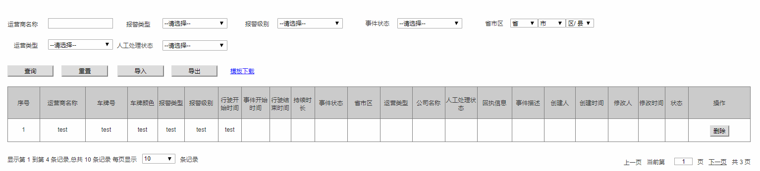

**图一 报警事件管理界面效果图**

1. **逻辑条件**
2. 进入界面时，默认情况下，搜索条件为空。
3. 查询报警事件，所有条件均为非必填选项，当所有条件均为默认值时，为搜索全部的 报警事件管理。

* 运营商名称：文本框，默认为空，非必填，支持模糊搜索；
* 报警类型：下拉框，默认为请选择，非必选；
* 报警级别：下拉框，默认为请选择，非必选；
* 事件状态：下拉框，默认为请选择，非必选；
* 省市区: 由四个下拉框组成，分别默认为 “省”，“市”，“区/县”，存在级联。当查询的条件，所属区域值不是“请选择”时，
* 当只选择“省”，“市”下拉列表显示该省下属所有市，区/县内容为空；
* 当已选择“省”，选择“市”，“区/县”下拉框内容为该市的区；
* 运营类型：下拉框，默认为请选择，非必选；
* 人工处理状态：下拉框，默认为请选择，非必选；

1. **查询结果**
2. 查询结果列包含：运营商名称、车牌号、车牌颜色、报警类型、报警级别、行驶开始时间、事件开始时间、行驶结束时间、持续时长、事件状态、省市区、运营类型、公司名称、人工处理状态、回执信息、事件描述、创建人、创建时间、修改人、修改时间、状态；
3. 点击删除的按钮时，会弹出“确定要删除吗”点击“确定”可删除所在行的报警时间管理信息；
4. 每页显示条数，翻页等功能。
5. **重置**

查询结果之前有“重置”按钮，“重置”按钮可清除所有查询信息以及查询结果列表；

1. **新增**

查询结果之前有“新增”按钮，“新增”按钮在当前页面打开报警事件管理新增页面；

1. **导出**

点击“导出”按钮，导出查询结果中的信息作为Excel文件（所见条数即所导出条数）；

1. **导入**

点击“导入按钮”，导入Excel文件，可实现多条报警事件管理基本信息同时导入，Excel表格中必须包含新增警事件管理基本信息中的所有必填字段；

1. **模板下载**

提供车辆基本信息模板下载。

1. **日志功能**

日志用于记录用户的操作记录，将用户的操作记录存储于数据库，在前台日志界面做展示，后续会有将历史修改的日志信息提供用户在前台查看。

# Acceptance Criteria